# Linux入门

今日内容介绍

* 安装虚拟机
* 安装Linux系统
* 学习Linux常用命令

今日内容学习目标

* 可以独立安装CentOS
* 熟练使用磁盘管理命令
* 熟练使用文件管理命令
* 熟练使用文档编辑命令
* 熟练使用系统命令
* 熟练使用备份压缩命令

## Linux的概述：

### 什么是Linux：

#### 学习Linux之前先了解Unix

Unix是一个强大的多用户、多任务操作系统。于1969年在AT&T的贝尔实验室开发。UNIX的商标权由国际开放标准组织（The Open Group）所拥有。UNIX操作系统是商业版，需要收费，价格比Microsoft Windows正版要贵一些。

#### Linux的概述：

Linux是基于Unix的

Linux是一种自由和开放源码的操作系统，存在着许多不同的Linux版本，但它们都使用了Linux内核。Linux可安装在各种计算机硬件设备中，比如手机、平板电脑、路由器、台式计算机

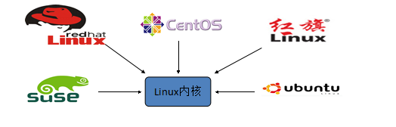

诞生于1991 年10 月5 日。是由芬兰赫尔辛基大学学生Linus Torvalds和后来加入的众多爱好者共同开发完成

 

#### Linux的历史：

Linux最初是Linus Torvalds由于自己不满意教学中使用的MINIX操作系统， 所以在1990年底由于个人爱好设计出了LINUX系统核心。后来发布于芬兰最大的ftp服务器上，用户可以免费下载，所以它的周边的程序越来越多，Linux本身也逐渐发展壮大起来，之后Linux在不到三年的时间里成为了一个功能完善，稳定可靠的操作系统.

#### Linux系统的应用：

服务器系统Web应用服务器、数据库服务器、接口服务器、DNS、FTP等等；

嵌入式系统路由器、防火墙、手机、PDA、IP 分享器、交换器、家电用品的微电脑控制器等等，

高性能运算、计算密集型应用

桌面应用系统

移动手持系统

#### Linux的版本

**Linux的版本分为两种：内核版本和发行版本；**内核版本是指在Linus领导下的内核小组开发维护的系统内核的版本号 ；发行版本是一些组织和公司根据自己发行版的不同而自定的 ；

#### Linux的主流版本



## Linux的安装：

### 虚拟机安装：

#### 什么是虚拟机

虚拟机：一台虚拟的电脑.

虚拟机软件:

* VmWare :收费的.

* VirtualBox :免费的.

#### 安装VmWare

参考《虚拟软件vmware安装.doc》

### CentOS的安装

参考《CentOS6详细安装文档.doc》

### Linux的目录结构：

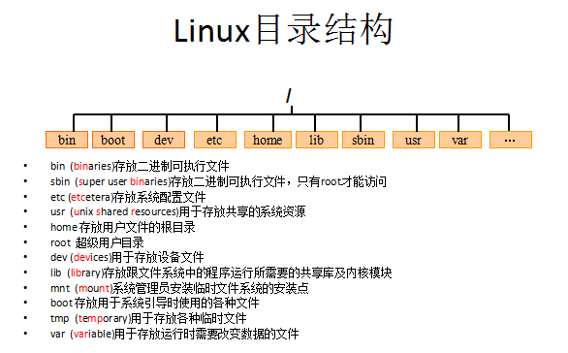

root管理员的home（家）目录root

其他用户的home（家）目录home目录中

## Linux的远程访问

### 安装一个远程访问的软件:CRT

### 破解CRT软件:

### 连接Linux:

## Linux的常用命令

### 切换目录命令cd：

使用cd app 切换到app目录cd .. 切换到上一层目录cd / 切换到系统根目录cd ~ 切换到用户主目录cd - 切换到上一个所在目录

### 列出文件列表：ls ll dir(*****)

ls(list)是一个非常有用的命令，用来显示当前目录下的内容。配合参数的使用，能以不同的方式显示目录内容。 格式：ls[参数] [路径或文件名]

-a或--all 下所有文件和目录。

-l 使用详细格式列表。

常用：

在linux中以 . 开头的文件都是隐藏的文件

* ls

* ls -a 显示所有文件或目录（包含隐藏的文件）

* ls -l 缩写成ll

### 创建目录和移除目录：mkdir rmdir

mkdir(make directory)命令可用来创建子目录。mkdir app ➔ 在当前目录下创建app目录mkdir –p app2/test ➔ 级联创建aap2以及test目

rmdir(remove directory)命令可用来删除“空”的子目录：rmdir app ➔ 删除app目录

### 浏览文件

【cat、more、less】

cat用于显示文件的内容。格式：cat[参数]<文件名>

* cat yum.conf 查看etc目录下的 services文件

more一般用于要显示的内容会超过一个画面长度的情况。按空格键显示下一个画面。

回车显示下一行内容。

按 q 键退出查看。

* more services

* 空格显示下一页数据 回车显示下一行的数据

Less 用法和more类似，不同的是less可以通过PgUp、PgDn键来控制。

* less services

* PgUp 和 PgDn 进行上下翻页.

【tail】

tail命令是在实际使用过程中使用非常多的一个命令，它的功能是：用于显示文件后几行的内容。

用法:

tail -10 /etc/passwd ➔ 查看后10行数据

tail -f catalina.log ➔ 动态查看日志(*****)

ctrl+c 结束查看

### 文件操作：

【rm】

rm 删除文件

用法：rm [选项]... 文件...

rm a.txt ➔ 删除a.txt文件

删除需要用户确认，y/nrm 删除不询问

rm -f a.txt ➔ 不询问，直接删除rm 删除目录

rm -r a ➔ 递归删除不询问递归删除（慎用）

rm -rf a ➔ 不询问递归删除

rm -rf * ➔ 删除所有文件

rm -rf /* ➔ 自杀

【cp、mv】

cp(copy)命令可以将文件从一处复制到另一处。一般在使用cp命令时将一个文件复制成另一个文件或复制到某目录时，需要指定源文件名与目标文件名或目录。

cp a.txt aaa ➔ 将a.txt文件复制到aaa目录中

cp a.txt b.txt ➔ 将a.txt复制为b.txt文件

mv 移动或者重命名

mv a.txt ../ ➔ 将a.txt文件移动到上一层目录中

mv a.txt b.txt ➔ 将a.txt文件重命名为b.txt

【tar】命令:(***** 打包或解压)

tar命令位于/bin目录下，它能够将用户所指定的文件或目录打包成一个文件，但不做压缩。一般Linux上常用的压缩方式是选用tar将许多文件打包成一个文件，再以gzip压缩命令压缩成xxx.tar.gz(或称为xxx.tgz)的文件。常用参数：-c：创建一个新tar文件-v：显示运行过程的信息-f：指定文件名-z：调用gzip压缩命令进行压缩-t：查看压缩文件的内容-x：解开tar文件

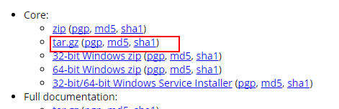

打包：

tar –cvf xxx.tar ./*

打包并且压缩：

tar –zcvf xxx.tar.gz ./*

解压

tar –xvf xxx.tar

tar -xvf xxx.tar.gz -C /usr/aaa 解压到指定目录 注：C要大写

【grep】命令

查找符合条件的字符串。

用法: grep [选项]... PATTERN [FILE]...示例：

grep lang anaconda-ks.cfg 在文件中查找lang

grep lang anaconda-ks.cfg –color 高亮显示







### 其他常用命令

【pwd】

显示当前所在目录

【touch】

创建一个空文件

* touch a.txt

【ll -h】

友好显示文件大小

## Vi和Vim编辑器

### Vim编辑器：

打开文件：vim file

退出：esc 🡪 :q

修改文件：输入i进入插入模式

保存并退出：esc🡪:wq

不保存退出：esc🡪:q!

在Linux下一般使用vi编辑器来编辑文件。vi既可以查看文件也可以编辑文件。三种模式：命令行、插入、底行模式。

切换到**命令行**模式：按Esc键；

切换到**插入**模式：按 i 、o、a键；

i 在当前位置前插入

a 在当前位置后插入

o 在当前行之后插入一行

切换到**底行**模式：按 :（冒号）；更多详细用法，查询文档《Vim命令合集.docx》和《vi使用方法详细介绍.docx》

快捷键：

dd – 快速删除一行

yy - 复制当前行 2yy

p - 粘贴

### 管道 |

管道是Linux命令中重要的一个概念，其作用是将一个命令的输出用作另一个命令的输入。示例

ls --help | more 分页查询帮助信息

ps –ef | grep java 查询名称中包含java的进程

### 网络通讯命令

ifconfig 显示或设置网络设备。

ifconfig 显示网络设备

ifconfig eth0 up 启用eth0网卡

ifconfig eth0 down 停用eth0网卡ping 探测网络是否通畅。

ping 192.168.0.1

### 系统管理命令

ps 正在运行的某个进程的状态

ps –ef 查看所有进程

ps –ef | grep ssh 查找某一进程kill 杀掉某一进程

kill 2868 杀掉2868编号的进程

kill -9 2868 强制杀死进程

## 关机重启

* Linux centos重启命令：reboot
* Linux centos关机命令：halt 立刻关机

## 文件权限：chmod 命令

* chmod(change mode) 功能：变更文件或目录的权限。
* 语法：chmod [参数] [<权限范围><符号><权限代号>]

-R或--recursive 　递归处理，将指定目录下的所有文件及子目录一并处理。

* 权限范围的表示法如下：

u：User，即文件或目录的拥有者。

g：Group，即文件或目录的所属群组。

o：Other，除了文件或目录拥有者或所属群组之外，其他用户皆属于这个范围。

a：All，即全部的用户，包含拥有者，所属群组以及其他用户。

* 符号：

+ 添加权限

-取消权限

* 有关权限代号的部分，列表于下：

r：读取权限，数字代号为"4"。

w：写入权限，数字代号为"2"。

x：执行或切换权限，数字代号为"1"。

-：不具任何权限，数字代号为"0"。

### 文件权限

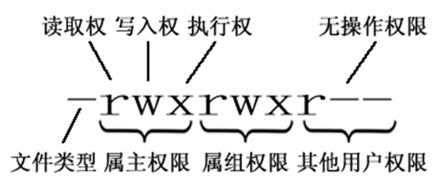

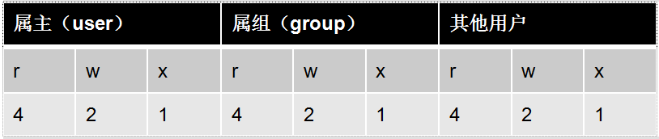

Chmod 754 a.txt

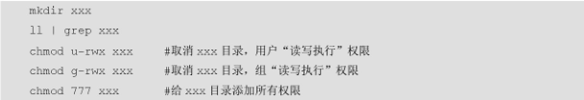

Chmod 531 a.tar r-x-wx--x